Licenciatura Engenharia Informática e Multimédia

**Codificação de Sinais Multimédia**

**Trabalho 2**

**Docente:**

Engº José Nascimento

**Grupo:** 10

**Turma:** 41D

Miguel Távora Nº45102

João Cunha Nº45412

Arman Freitas Nº45414

**Data de entrega**: 19/05/2019

**Índice**

1. Introdução e Objetivos 3

2. Desenvolvimento 5

2.1. DCT – Discrete Cosine Transform 5

2.2. Quantificação 7

2.3. Codificação 9

2.3.1. DC 9

2.3.2. AC 9

3. Conclusões e Resultados 11

4. Anexos 13

4.1. Main 13

4.2. Transformada DCT 14

4.3. Quantificação 15

4.4. DC 15

4.5. AC 16

4.6. Escrever/Ler no ficheiro 17

**Índice de Figuras**

Figura 1 - Diagrama de blocos do algoritmo 3

Figura 2 - Aplicação do DCT em duas dimensões 5

Figura 3 - Caminho ziguezague no bloco 8x8 10

Figura 4 - Taxa de compressão em função do SNR (em azul a nossa implementação e em verde o algoritmo da biblioteca PIL) 11

**Índice de Tabelas**

Tabela 1 Matriz de Quantificação 7

Tabela 2 - Exemplo de bloco 8x8 quantificado 8

# Introdução e Objetivos

O presente trabalho prático tem como intuito a implementação e, melhor entendimento (melhor aprendizagem) da norma JPEG, explicada nas aulas anteriores.

A norma JPEG é um tipo de compressão (com perdas), utilizado em imagens. Este género de compressão pode ser controlado com um parâmetro que vamos explicar mais à frente no trabalho.

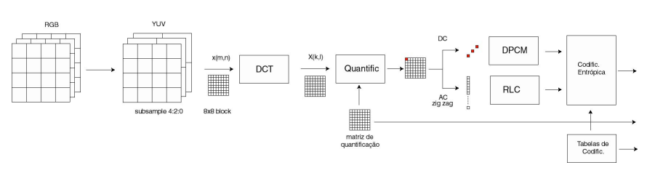

Figura 1 - Diagrama de blocos do algoritmo

Como se pode verificar acima, o algoritmo segue as seguintes etapas:

1. Primeiramente a compressão da imagem no espaço de cores RGB, para YUV.
2. Em seguida, fazer-se-há o DCT (Discrete Cosine Transform) desta(da) mesma imagem por blocos 8x8.
3. A quantificação é o passo que se segue. Este, utiliza uma matriz de quantificação e um nível de qualidade de forma a quantificar a imagem.
4. A codificação DC.
5. A codificação AC (em ziguezague zigue-zague)
6. Por fim, a imagem é codificada num ficheiro e, é feita a inversa destas mesmas etapas. É de notar que a matriz de quantificação é enviada no “cabeçalho” do ficheiro JPEG de forma a poder quantificar inversamente a imagem.

# Desenvolvimento

## DCT – Discrete Cosine Transform

A DCT é uma extensão da transformada contínua do cosseno para um domínio discreto. A recuperação dos dados pode ser feita com a operação inversa chamada IDCT (iDCT) (Inverse DCT). Como uma imagem é um sinal 2D, é possível aplicar o conceito de transformações 2D ortonormadas. A transformação 2D é separável em duas operações, sendo que uma aplica a todas as linhas e a outra a todas as colunas.

A transformada bidirecional resulta numa matriz onde os coeficientes mais significativos se acumulam no canto superior esquerdo (início da matriz) e, os restantes possuem um valor mais reduzido podendo ser mais facilmente armazenados.

Apesar de poder parecer, a transformada DCT não faz qualquer tipo de compressão quando aplicada à imagem. Isto pois(Isto é), após a transformada ser calculada os valores de output utilizam mais bits para guardar os dados de cada pixel e, não só os típicos 8 bits que a imagem tinha em cada pixel.

Desta forma, a transformada DCT apenas nos permite detectar (detetar) os pixels menos relevantes de cada bloco 8x8 da imagem, para que mais tarde essa informação seja apagada (mais à frente na quantização).

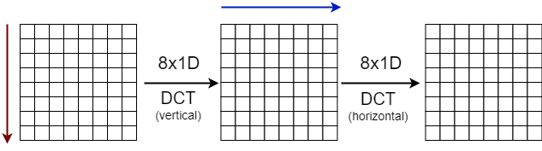

Figura 2 - Aplicação do DCT em duas dimensões

De seguida apresentam-se as equações de cálculo do DCT para cada pixel *x(m, n)*

$$y\left(k,l\right)=\frac{2}{\sqrt{MN}}α\left(k\right)α\left(l\right)\sum_{m=0}^{M-1}{\sum_{n=0}^{N-1}{\left(\frac{2m+1}{2M}πk\right)\cos\left(\frac{2n+1}{2N}πl\right)x\left(m,n\right)}}$$

$$x\left(m,n\right)=\frac{2}{\sqrt{MN}}\sum_{k=0}^{M-1}{\sum_{l=0}^{N-1}{α\left(k\right)α\left(l\right) cos\left(\frac{2m+1}{2M}πk\right)\cos\left(\frac{2n+1}{2N}πl\right)y\left(k,l\right)}}$$

## Quantificação

Após a transformada DCT ter sido calculada para todos os 4096 blocos 8x8 da imagem, passamos finalmente à compressão da imagem.

O método para reduzir o número de bits do DCT é a quantificação. Este método apenas reduz a “precisão” dos inteiros guardados na imagem e, adiciona então perda ao algoritmo.

No presente algoritmo, de modo a quantificar a imagem existe o conceito de matriz de quantificação. Existem diversas matrizes de quantificação, das quais nós vamos utilizar a seguinte:

$$Q= \left[\begin{matrix}16 & 11 & 10 & 16 & 24 & 40 & 51 & 61 \\ 12 & 12 & 14 & 19 & 26 & 58 & 60 & 22 \\ 14 & 13 & 16 & 24 & 40 & 57 & 69 & 56 \\ 14 & 17 & 22 & 29 & 51 & 87 & 80 & 62 \\ 18 & 22 & 37 & 56 & 68 & 109 & 103 & 77 \\ 24 & 35 & 55 & 64 & 81 & 104 & 113 & 92 \\ 49 & 64 & 78 & 87 & 103 & 121 & 120 & 101 \\ 72 & 92 & 95 & 98 & 112 & 100 & 103 & 99\end{matrix}\right]$$

Tabela 1 Matriz de Quantificação

Para quantificar em concreto utilizamos a seguinte equação:

$$Valor Quantificado \left(i, j\right)= \frac{DCT \left(i,j\right)}{Matriz de Quantificação \left(i, j\right) ×qualidade}$$

É de notar que esta equação se aplica a cada bloco 8x8 da imagem. Neste caso, como se pode ver, faz-se a divisão de cada bloco de 8x8 (com o DCT calculado) pela matriz de quantificação multiplicada por um fator de qualidade. Este fator de qualidade permite, aumentar ou diminuir o rácio de compressão, afetando assim a imagem final.

Após o cálculo é possível observar que, para cada bloco 8x8 da imagem, encontramos agora, no canto inferior direito vários zeros, o que traz perdas ao algoritmo como referido anteriormente.

$$Bloco Quantificado= \left[\begin{matrix}80 & 0 & 0 & 0 & 0 & 0 & 0 & 0 \\ 1 & 0 & 0 & 0 & 0 & 0 & 0 & 0 \\ 0 & 0 & 0 & 0 & 0 & 0 & 0 & 0 \\ 0 & 0 & 0 & 0 & 0 & 0 & 0 & 0 \\ 0 & 0 & 0 & 0 & 0 & 0 & 0 & 0 \\ 0 & 0 & 0 & 0 & 0 & 0 & 0 & 0 \\ 0 & 0 & 0 & 0 & 0 & 0 & 0 & 0 \\ 0 & 0 & 0 & 0 & 0 & 0 & 0 & 0\end{matrix}\right]$$

Tabela 2 - Exemplo de bloco 8x8 quantificado

Por fim, nesta fase basta apenas acrescentar que os resultados da divisão devem todos ser arredondados ao número inteiro mais próximo.

## Codificação

### DC

O último passo do processo de compressão JPEG é a codificação, que consiste no DC e no AC.

Neste “subpasso” (DC), o valor de cada bloco 8x8 da imagem é passado de um valor absoluto, num valor relativo.(??) tranforma-se ou um valor absoluto vai dentro de um valor relatório?

Isto pois (Então, Isto é) cada primeiro byte de cada bloco 8x8, passa a ser a igual à sua subtração pelo valor do primeiro byte do bloco anterior. A única exceção é o primeiro bloco que permanece o mesmo (intacto), de modo a conseguirmos obter os valores originais apartir a partir do mesmo.

### AC

Por fim, antes de ser escrito no ficheiro, ainda é necessário organizar os coeficientes da imagem (que não os DC) em ziguezague zigue-zague, como sugere a seguinte figura:

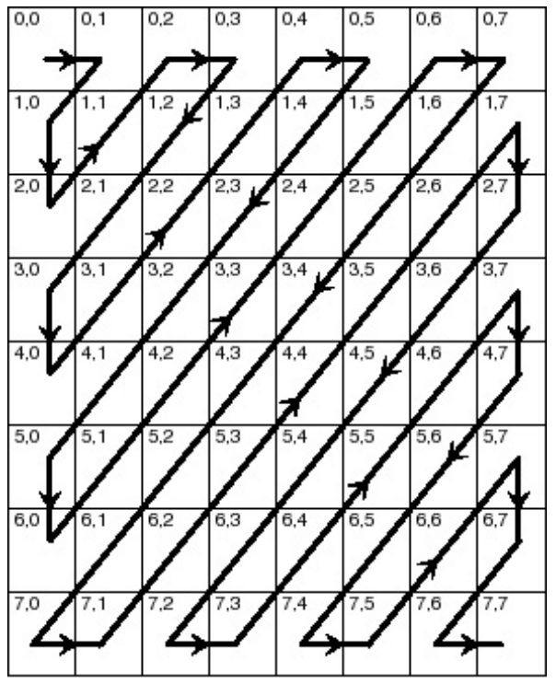

Figura 3 - Caminho ziguezague no bloco 8x8

Após organizada a imagem, é contado o número de zeros até chegar a qualquer valor que não seja um zero. De seguida são guardados os valores relevantes num tuplo com o seguinte formato “**(número de zeros, valor)**”.

Quando se chega ao final do bloco é sempre colocado um tuplo “**(0, 0)**”.

Uma exceção é feita, quando o número de zeros até a um valor diferente de zero é igual a 15. Este caso adicionará outro tuplo antes de chegar ao número diferente de zero, tuplo este com o seguinte aspeto : “**(15, 0)**”.

# Conclusões e Resultados

Através da implementação em Python do algoritmo de compressão JPEG obtivemos os seguintes resultados, para cada qualidade, respetivamente:

Tabela 3 - Resultados obtidos

|  |  |  |  |  |  |
| --- | --- | --- | --- | --- | --- |
| **Qualidade** | **Compressão**  **(segundos)** | **Descompressão**  **(segundos)** | **Tempo total**  **(segundos)** | **SNR** | **Taxa de compressão** |
| 10 | 1.2 | 0.5 | 1.7 | 24.2 | 34.5 |
| 20 | 0.9 | 0.6 | 1.5 | 26.5 | 22.8 |
| 30 | 0.9 | 0.6 | 1.6 | 27.5 | 17.7 |
| 40 | 0.9 | 0.9 | 1.8 | 28.2 | 14.6 |
| 50 | 1 | 1 | 2 | 28.7 | 12.8 |
| 60 | 1 | 1.2 | 2.2 | 29.2 | 10.7 |
| 70 | 1 | 1.6 | 2.7 | 29.8 | 8.7 |
| 80 | 1.2 | 2.4 | 3.6 | 30.7 | 6.5 |
| 90 | 1.5 | 10.8 | 12.2 | 32.8 | 3.9 |

Mais uma vez, reconhecemos que a nossa implementação da norma JPEG com ajuda da linguagem de programação Python não é a mais eficiente.

No entanto, conseguimos verificar que uma compressão com perdas nem sempre se nota, ao olhar do utilizador. Ao remover blocos da imagem com frequências maiores, muitas das alterações não são visíveis ao olho humano.

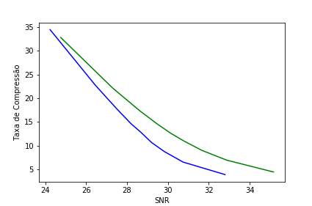De seguida encontra-se um gráfico que relaciona os SNR’s obtidos com as taxas de compressão:

Figura 4 - Taxa de compressão em função do SNR (em azul, a nossa implementação e em verde o algoritmo da biblioteca PIL)

Outra das nossas observações relativamente à nossa mesma implementação é o facto de, mais uma vez, a utilização de ciclos *for* e *while*. Com certeza que, se abandonássemos o uso de ciclos como estes, tanto a compressão quanto a descompressão do ficheiro seriam feitas num espaço de tempo muito mais curto reduzido.

Em boa verdade, o presente trabalho prático permitiu ao grupo aprender a implementar a técnica de compressão JPEG com perdas pouco significativas (dependendo do nível de qualidade).

Primeiramente, foi feita a transformação do espaço de cores da imagem de RGB para YUV e foi tratada a imagem para sub-blocos de 8x8, aplicando a transformação DCT, tendo-se perdido as componentes de alta frequência (menos importância) posteriormente, na fase da quantificação.

A quantificação utiliza tabelas pré-definidas maximizando a taxa de compressão sem perdas.

Por fim, é realizada a codificação DC e AC, resultando assim na imagem comprimida. Desta forma é possível obter uma grande taxa de compressão com uma qualidade semelhante á original.

# Anexos

## Main

import cv2

import numpy as np

import matplotlib.pyplot as plt

import urllib

from os import path

from time import time

from PIL import Image

from Transformada import codificadorDCT, descodificadorDCT

from Quantificacao import codificadorQuantificacao, descodificadorQuantificacao

from DC import codificadorDC, descodificadorDC

from AC import codificadorAC, descodificadorAC

from CodificacaoFinal import codificarImagem, descodificarImagem

def downloadImage():

urllib.request.urlretrieve("https://homepages.cae.wisc.edu/~ece533/images/lena.bmp","lena.bmp")

imagemPIL = Image.open("LenaGreyScale.bmp")

x = cv2.imread("lena.bmp")

img_yuv = cv2.cvtColor(x, cv2.COLOR_BGR2YUV)

x, y, y1 = cv2.split(img_yuv)

qualidade = [10, 20, 30, 40, 50, 60, 70, 80, 90]

SNRs = []

compressões = []

SNRsPIL = []

compressõesPIL = []

def splitImage (x):

dct_array = np.full((int(len(x) * len(x[0]) / 64), 64), 10, dtype='float32')

array_To_DCT = np.zeros(64, dtype='float32')

indice_bloco = 0

indice_array = 0

# Separar em blocos de 8x8

for l in range(int(len(x)/8)):

for c in range(int(len(x)/8)):

for xx in range(8):

for y in range(8):

array_To_DCT[indice_bloco] = x[(l*8)+xx][(c*8)+y]

indice_bloco += 1

dct_array[indice_array] = array_To_DCT

indice_array += 1

array_To_DCT = np.zeros(64, dtype='float32')

indice_bloco = 0

return dct_array

def CalcularSNR (pr, original):

return (10 * np.log10 (np.sum(np.sum(np.power(pr.astype('float'),2)))/np.sum(np.sum(np.power((pr.astype('float')-original.astype('float')),2)))))

for q in qualidade:

print("############################## QUALIDADE", q,"##############################")

#print ("Qualidade " + str(q))

time1 = time()

arr = splitImage(x)

dct = codificadorDCT(arr)

array = codificadorQuantificacao(dct, q)

array_diferencial = codificadorDC(array)

tuplos = codificadorAC(array_diferencial)

codificarImagem(tuplos, str(q) + ".bin")

tempoC = time() - time1

print ("Tempo de Compressão:", tempoC)

time3 = time()

i_huff = descodificarImagem(str(q) + ".bin")

array_dif = descodificadorAC(i_huff)

array_quant = descodificadorDC(array_dif)

blocos = descodificadorQuantificacao(array_quant, q)

idct = descodificadorDCT(blocos)

tempoD = time() - time3

print ("Tempo de Descompressão:", tempoD)

print ("Tempo de Compressão e Descompressão:", (tempoC + tempoD))

SNR = CalcularSNR (idct, x)

print ("SNR:", SNR)

original = path.getsize("LenaGreyScale.bmp")

final = path.getsize(str(q) + ".bin")

taxa = original/final

print ("Taxa de compressão:", taxa)

cv2.imwrite("Output" + str(q) + ".jpg", idct)

imagemPIL.save(("OutputPIL" + str(q) + ".jpeg"), "JPEG", quality=q)

finalPIL = path.getsize(("OutputPIL" + str(q) + ".jpeg"))

taxaPIL = original/finalPIL

pil = cv2.imread(("OutputPIL" + str(q) + ".jpeg"))

orig = cv2.imread("LenaGreyScale.bmp")

SNRPIL = CalcularSNR (pil, orig)

SNRs.append(SNR)

compressões.append(taxa)

SNRsPIL.append(SNRPIL)

compressõesPIL.append(taxaPIL)

# Grafico SNR / Taxa

plt.plot(SNRs, compressões, 'b')

plt.plot(SNRsPIL, compressõesPIL, 'g')

plt.xlabel('SNR')

plt.ylabel('Taxa de Compressão')

plt.savefig('Grafico.png')

plt.show()

## Transformada DCT

import numpy as np

from scipy.fftpack import dct, idct

def DCT2D (arr):

return dct(dct(arr.T, norm='ortho').T, norm='ortho')

def IDCT2D (arr):

return idct(idct(arr.T, norm='ortho').T, norm='ortho')

def codificadorDCT(dct_array):

dcts = []

for bloco in dct_array:

bloco8x8 = bloco.reshape(int(len(bloco)/8), 8)

dcts.append(DCT2D(bloco8x8))

return np.rint(dcts)

def descodificadorDCT(dct_values):

idcts = []

for bloco in dct_values:

idcts.append(IDCT2D(bloco))

idcts = np.rint(idcts)

length = 64

new_array =[]

for i in range(length):

for c in range(8):

for x in range(length):

new_array.append(idcts[x+i*length][c])

return np.array(new_array).reshape(512, 512)

## Quantificação

from tab_jpeg import Q

import numpy as np

def codificadorQuantificacao (arr, q):

imagem = arr.copy()

for i in range(len(imagem)):

imagem[i] = np.divide(imagem[i], (Q * fatorQualidade(q)))

return np.rint(imagem)

def descodificadorQuantificacao (arr, q):

imagem = arr.copy()

for i in range(len(imagem)):

imagem[i] = np.multiply(imagem[i], (Q * fatorQualidade(q)))

return imagem

def fatorQualidade (q):

if(q <= 50):

a = 50.0 / q

else:

a = 2.0 - (q * 2.0)/100.0

return a

## DC

def codificadorDC(arr):

delta = 0

for i in range(len(arr)):

arr[i][0][0] -= delta

delta = arr[i][0][0] + delta

return arr

def descodificadorDC(arr):

delta = 0

for i in range(len(arr)):

arr[i][0][0] += delta

delta = arr[i][0][0]

return arr

## AC

import numpy as np

def codificadorAC (arr):

# zig-zag order

zigzag = np.zeros((8, 8))

zigzag[0] = [ 0, 1, 5, 6, 14, 15, 27, 28]

zigzag[1] = [ 2, 4, 7, 13, 16, 26, 29, 42]

zigzag[2] = [ 3, 8, 12, 17, 25, 30, 41, 43]

zigzag[3] = [ 9, 11, 18, 24, 31, 40, 44, 53]

zigzag[4] = [10, 19, 23, 32, 39, 45, 52, 54]

zigzag[5] = [20, 22, 33, 38, 46, 51, 55, 60]

zigzag[6] = [21, 34, 37, 47, 50, 56, 59, 61]

zigzag[7] = [35, 36, 48, 49, 57, 58, 62, 63]

zigzag = zigzag.reshape(64,order='F').astype('int')

length = len(arr)

# Preencher o array ordenadamente

sortedArray = np.zeros_like(arr).reshape(length ,64)

sort = np.argsort(zigzag)

for blocoPos in range(length):

blocoFlat = arr[blocoPos].flatten(order='F')

sortedArray[blocoPos] = blocoFlat[sort]

#print(sortedArray)

zeros = 0

tuplos = []

for x in range(length):

for y in range(64):

# Se for a primeira posicao do bloco

if y != 0:

if int(sortedArray[x][y]) != 0:

tuplos.append((int(zeros),int(sortedArray[x][y])))

zeros = 0

else:

zeros +=1

if y == 63 or zeros == 15:

tuplos.append((int(zeros),int(sortedArray[x][y])))

zeros = 0

else:

# Guardar os DC

tuplos.append(int(sortedArray[x][y]))

tuplos.append((0,0))

# Retirar os zeros a mais

tuplos = tuplos[::-1]

i = 0

while i < len(tuplos) - 1:

tuplo = tuplos[i]

if isinstance(tuplo, tuple) and tuplo == (0, 0):

bfrTuplo = tuplos[i + 1]

if type(bfrTuplo) == tuple and bfrTuplo [1] == 0:

tuplos.pop(i + 1)

i -=1

i += 1

tuplos = tuplos[::-1]

return tuplos

def descodificadorAC(arr):

# zig-zag order

zigzag = np.zeros((8, 8))

zigzag[0] = [ 0, 1, 5, 6, 14, 15, 27, 28]

zigzag[1] = [ 2, 4, 7, 13, 16, 26, 29, 42]

zigzag[2] = [ 3, 8, 12, 17, 25, 30, 41, 43]

zigzag[3] = [ 9, 11, 18, 24, 31, 40, 44, 53]

zigzag[4] = [10, 19, 23, 32, 39, 45, 52, 54]

zigzag[5] = [20, 22, 33, 38, 46, 51, 55, 60]

zigzag[6] = [21, 34, 37, 47, 50, 56, 59, 61]

zigzag[7] = [35, 36, 48, 49, 57, 58, 62, 63]

ind_O = zigzag.reshape(64,order='F').astype('int')

zigzag = []

bloco8x8 = []

for valor in arr:

if isinstance(valor, tuple):

if valor[0] == 0 and valor[1] == 0:

resto = 64 - len(bloco8x8)

for i in range(resto):

bloco8x8.append(0)

bloco8x8 = np.array(bloco8x8)

zigzag.append(bloco8x8[ind_O].reshape((8,8),order='F'))

bloco8x8 = []

else:

zeros = valor[0]

for i in range(zeros):

bloco8x8.append(0.)

if valor[1] != 0:

bloco8x8.append(valor[1])

else:

bloco8x8.append(valor)

return zigzag

## Escrever/Ler no ficheiro

import numpy as np

import array as arr

from tab_jpeg import K3, K5

def codificarImagem (lista, filename):

bits = []

for valor in lista:

if isinstance(valor, tuple):

if (valor[0] == 0 and valor[1] == 0):

bits.append('1010')

else:

if valor[1] > 0:

val = valor[0]

binario = bin(valor[1])[2:]

size = len(binario)

elif valor[1] < 0:

val = valor[0]

binario_aux = bin(valor[1])[3:]

binario = ''.join('1' if i == '0' else '0' for i in binario_aux)

size = len(binario)

else:

val = valor[0]

size = 0

binario = ""

bits.append(K5[(val, size)])

bits.append(binario)

else:

if valor > 0:

a = bin(valor)[2:]

size = K3[len(a)]

elif valor < 0:

bin_aux = bin(valor)[3:]

a = ''.join('1' if i == '0' else '0' for i in bin_aux)

size = K3[len(a)]

else:

size = K3[valor]

a = ""

bits.append(size)

bits.append(a)

mensagem = ''.join(bits)

escreverFicheiro(mensagem, filename)

return mensagem

def descodificarImagem (filename):

mensagem = lerFicheiro(filename)

iK3 = {}

for key, value in K3.items():

iK3[value] = key

iK5 = {}

for key, value in K5.items():

iK5[value] = key

elFinal = []

codigo = ""

EOF = True

while len(mensagem) != 0:

codigo += mensagem[0]

mensagem = mensagem[1:]

if codigo in iK3 and EOF:

length = iK3[codigo]

value = mensagem[0: length]

if len(value) != 0:

if value[0] == '0':# Negativo

value = ''.join('1' if i == '0' else '0' for i in value) # Complemento

value = -int(value, 2)

else:

value = int(value, 2)

else:

value = 0

elFinal.append(value)

codigo = ''

mensagem = mensagem[length:]

EOF = False

if codigo in iK5 and not EOF:

tuplo = iK5[codigo]

if tuplo == (0, 0):

elFinal.append((0, 0))

EOF = True

else:

length = tuplo[1]

nmr = 0

if length != 0:

nmr = mensagem[0:length]

# Negativo

if nmr[0] == '0':

nmr = ''.join('1' if i == '0' else '0' for i in nmr) # Complemento

nmr = -int(nmr, 2)

else:

nmr = int(nmr, 2)

zeros = tuplo[0]

elFinal.append((zeros, nmr))

mensagem = mensagem[length:]

codigo = ''

return elFinal

def escreverFicheiro (text, nome):

colocar = len(text)%8

valor = 0

if colocar != 0:

valor = 8 - colocar

for i in range(valor):

text += "0"

binarios = np.array(list(text))

a = int(len(binarios)/8)

binarios = binarios.reshape(a,8)

ficheiro = arr.array('B')

ficheiro.append(valor)

for numeroBits in range (len(binarios)):

stringInt = ''.join(map(str, binarios[numeroBits]))

inteiro = int(stringInt,2)

ficheiro.append(inteiro)

f = open(nome, 'wb')

ficheiro.tofile(f)

def lerFicheiro(nomeFicheiro):

ficheiro = np.fromfile(nomeFicheiro, dtype='B')

remover = ficheiro[0]

ficheiro = ficheiro[1:]

arr_ = []

for char in ficheiro:

arr_.append(bin(char)[2:].zfill(8))

binario = ''.join(arr_)

binario = binario[:len(binario) - remover]

return binario